7 SP, biologia, 07.05.2020

Temat lekcji: Ucho - narząd słuchu i równowagi

Podręcznik: strony 200 – 202

Zeszyt ćwiczeń: strony 100-101

Budowa ucha
Ucho człowieka składa się z trzech części:
Część ucha | Element ucha | Budowa i rola
ucho zewnętrzne | małżowina uszna | Zbudowana z chrząstki pokrytej skórą. Służy do wychwytywania i skupiania fal dźwiękowych.
 | przewód słuchowy | Nadaje kierunek i przekazuje drgania fali dźwiękowej. Wyścielony jest nabłonkiem zawierającym gruczoły woskowinowe, których wydzielina, woskowina, stanowi warstwę ochronną. Przewód słuchowy kończy się błoną bębenkową.
ucho środkowe | jama ucha środkowego (jama bębenkowa) | Od ucha zewnętrznego oddzielona jest błoną bębenkową, a od wewnętrznego błoną okienka owalnego. Wypełniona jest powietrzem. Wewnątrz znajdują się kosteczki słuchowe. Jama ucha środkowego połączona jest z gardłem za pomoca trąbki słuchowej.
 | kosteczki słuchowe | Są to trzy kostki ułożone szeregowo:  - młoteczek przyczepiony do błony bębenkowej  - kowadełko znajdujące się pośrodku  - strzemiączko przylegające do błony okienka owalnego  Ich funkcja polega na przenoszeniu drgań fali akustycznej.
 | trąbka słuchowa (trąbka Eustachiusza) | Jest to przewód łączący jamę ucha środkowego z gardłem - pozwala na wyrównywanie ciśnień pomiędzy wnętrzem jamy i środowiskiem zewnętrznym.
ucho wewnętrzne (błędnik) | ślimak | Skręcony kanał przypominający swoim wyglądem muszlę ślimaka. Wewnątrz wypełniony jest płynem zwanym endolimfą. We wnętrzu ślimaka znajduje się narząd Cortiego będący właściwym narządem słuchu.  Przegrodzone błoną wejście do kanału ślimaka od strony jamy bębenkowej nazywane jest okienkiem owalnym.
 | przedsionek | Wypełniony jest endolimfą, wewnątrz znajdują się woreczek i łagiewka będące narządem równowagi.
 | kanały półkoliste | Są to trzy kanały ustawione w trzech różnych, prostopadłych do siebie płaszczyznach i wypełnione endolimfą. Są narządem równowagi.
Błędnik dzieli się na:
- błędnik kostny, stanowiący rodzaj zewnętrznej „obudowy” ucha środkowego.
- błędnik błoniasty, znajdujący się we wnętrzu błędnika kostnego, w nim znajdują się właściwe receptory słuchu i równowagi.
Przestrzeń pomiędzy obydwiema częściami błędnika wypełniona jest płynem.
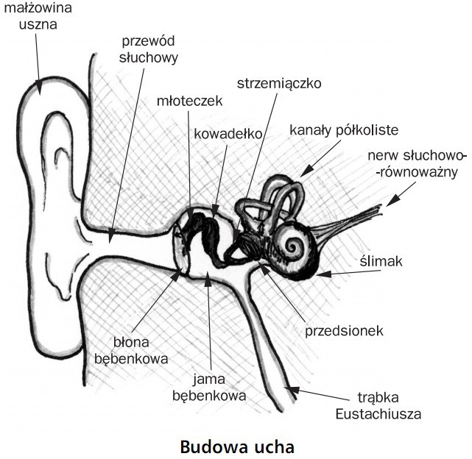

Odbieranie fal akustycznych
Droga fali dźwiękowej
Dźwięki wychwytywane są przez małżowinę uszną i kierowane przez przewód słuchowy do wnętrza ucha. Docierają do błony bębenkowej i wprawiają ją w drgania. Drgania błony bębenkowej są wzmacniane i przenoszone przez kosteczki słuchowe - kolejno młoteczek, kowadełko i strzemiączko. Ta ostatnia kostka wprawia w drgania błonę okienka owalnego. Drgania błony okienka owalnego przenoszone są na wypełniającą wnętrze ślimaka endolimfę.
Drgająca endolimfa drażni receptory narządu Cortiego. Są nimi orzęsione komórki, znajdujące się na delikatnej błonie podstawnej. Nad nimi znajduje się druga błona. Drgania endolimfy wywołują drgania błony podstawnej. Wtedy komórki trącają rzęskami błonę znajdującą się powyżej, a każde dotknięcie generuje impuls nerwowy.
Dendryty neuronów znajdujące się w narządzie Cortiego przesyłają poprzez nerw słuchowy impuls do ośrodków słuchu znajdujących się w płacie skroniowym kory mózgowej.
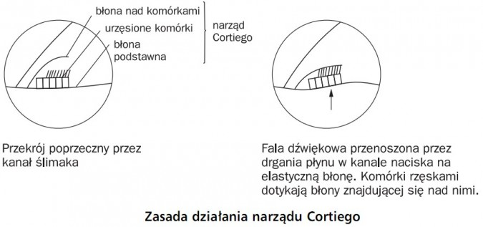
Odbiór wrażeń dźwiękowych zachodzi w narządzie Cortiego znajdującym się wewnątrz ślimaka w uchu wewnętrznym. Człowiek odbiera dźwięki o częstotliwości od 16 do 20 000 Hz. Częstotliwość rozpoznawana jest jako wysokość dźwięku. Fale o różnej częstotliwości pobudzają receptory narządu Cortiego w innych częściach ślimaka. Na tej podstawie mózg odczytuje wysokość dźwięku.
Natężenie dźwięku mierzone jest w decybelach (dB). Najlepiej odbierane są dźwięki w zakresie 20-80 dB. Dźwięki dochodzące do 100 dB odbierane są jako męczący hałas. Częsty lub długotrwały hałas prowadzi do upośledzenia słuchu.
Proces odbierania dźwięku: fala dźwiękowa -> błona bębenkowa -> młoteczek -> kowadełko -> strzemiączko -> wprawia w ruch płyn w ślimaku -> receptory słuchu -> impuls nerwowy.

Zmysł równowagi
Za odbiór informacji o ruchu i położeniu ciała odpowiadają kanały półkoliste oraz woreczek i łagiewka położone w przedsionku. Struktury te tworzą narząd równowagi.
Kanały półkoliste to zespół trzech łukowato wygiętych kanałów, położonych w trzech prostopadłych do siebie płaszczyznach. Wypełnione są płynem i wyścielone orzęsionym nabłonkiem zmysłowym. Ruch głową w którąkolwiek stronę powoduje przemieszczanie się płynu w przynajmniej jednym kanale i podrażnienie receptorów. Kanały pozwalają odbierać informacje o ruchu obrotowym i przyspieszeniu kątowym.
Woreczek i łagiewka, podobnie zawierające płyn i wyścielone orzęsionym nabłonkiem zmysłowym, zawierają ponadto kryształki węglanu wapnia - tzw. otolity, które przy ruchu głowy przemieszczają się i uciskają komórki zmysłowe. Woreczek i łagiewka odpowiadają za rejestrację informacji o prędkości poruszania się ciała i o przyspieszeniu liniowym.
Informacje z obydwu części narządu równowagi przekazywane są do mózgu, gdzie następuje ich analiza i w razie potrzeby pobudzenie odpowiednich mięśni w celu zachowania właściwej pozycji ciała.
Wpisz do zeszytu przedmiotowego następującą notatkę:

Ucho jest wrażliwe na fale dźwiękowe. Ruch powietrza jest przenoszony przez struktury ucha do komórek czuciowych. Tam bodziec wywołuje powstanie impulsu nerwowego. Aby dźwięk został odebrany, musi trafić do ośrodka słuchowego w mózgu, który go zinterpretuje.
Za odbiór informacji o ruchu i położeniu ciała odpowiadają kanały półkoliste oraz woreczek i łagiewka położone w przedsionku. Struktury te tworzą narząd równowagi.

Mam nadzieję, że ta lekcja wyjaśniła Wam kilka tajników budowy naszego ciała.
pozdrawiam M. Tabor

